Результаты опроса родителей (законных представителей) обучающихся об удовлетворенности качеством предоставления образовательных услуг в МБОУ «СУВУ №14 «Подросток»

Для сбора данных об удовлетворенности родителей (законных представителей) обучающихся качеством предоставления образовательных услуг в июне 2021 года был проведен опрос.
Для организации опроса была разработана анкета, включающая 9 вопросов, направленных на получение информации об оценке качества, сбор отзывов потребителей образовательных услуг и выявление проблемных точек.

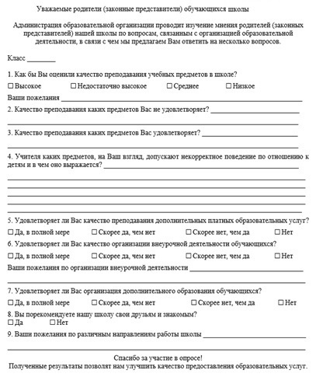

Рисунок 1 – Удовлетворенность качеством преподавания учебных предметов в школе
- Большинство родителей (законных представителей) удовлетворены качеством преподавания учебных предметов в школе.

Рисунок 2 – Удовлетворенность организацией дополнительного образования в школе
Большинство родителей (законных представителей) удовлетворено организацией и качеством дополнительного образования в школе.

Рисунок 3 – Об удовлетворенности качеством организации воспитательных мероприятий в школе
Большинство родителей (законных представителей) в целом удовлетворены качеством организации воспитательных мероприятий в школе.
В ходе опроса были собраны отзывы и пожелания родителей (законных представителей)
Были высказаны предложения и пожелания по организации работы дополнительного образования.
Также были предложения по расширению направлений производственного обучения. Однако, этот запрос со стороны родителей носит единичный характер.
Наиболее важным вопросом в разработанной анкете является вопрос о том, порекомендуют ли респонденты нашу школу своим друзьям и знакомым. Именно ответ на этот вопрос позволяет сделать вывод о лояльности потребителей образовательных услуг: Результаты опроса показали, что 96% опрошенных удовлетворены работой школы и являются лояльными потребителями ее образовательных услуг.
- В опросе приняло участие в целом 45 родителей (законных представителей).
- Анализ результатов проведения опроса показал, что большинство родителей (законных представителей) удовлетворены качеством оказания образовательных услуг в школе.

